Dom jednorodzinny w Aninie
Zaprojektowanie funkcjonalnego, a przy tym oryginalnego wnętrza to odpowiedzialne i trudne zadanie. Wymaga bowiem od architekta nie tylko stworzenia projektu na miarę potrzeb i oczekiwania inwestora, ale także odpowiedniego dobrania każdego detalu. W takiej sytuacji fuzja stylów jest rozwiązaniem, które może przynieść wiele satysfakcji.

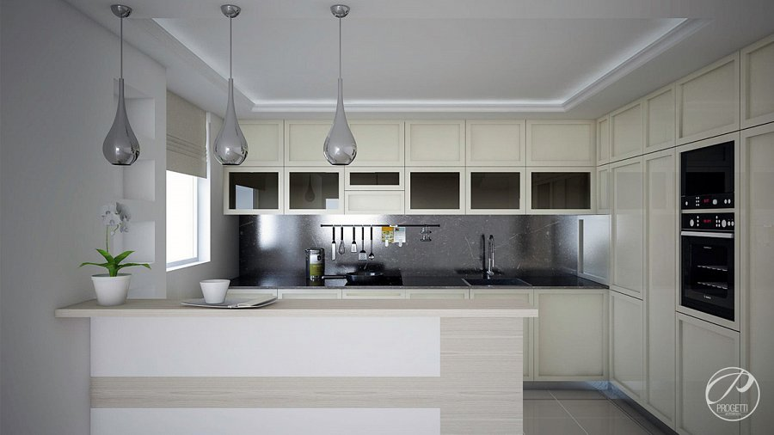
Prezentowane wnętrze jest zaaranżowane w stylu nowoczesnym. Dominujący kolor biały tworzy jasną i przestronną przestrzeń. Ważnym punktem kuchni jest wyspa, zaś elegancji nadają wnętrzu designerskie lampy w kształcie łezki. Duże okno doświetla pomieszczenie naturalnym światłem, ułatwiając przygotowywanie potraw.

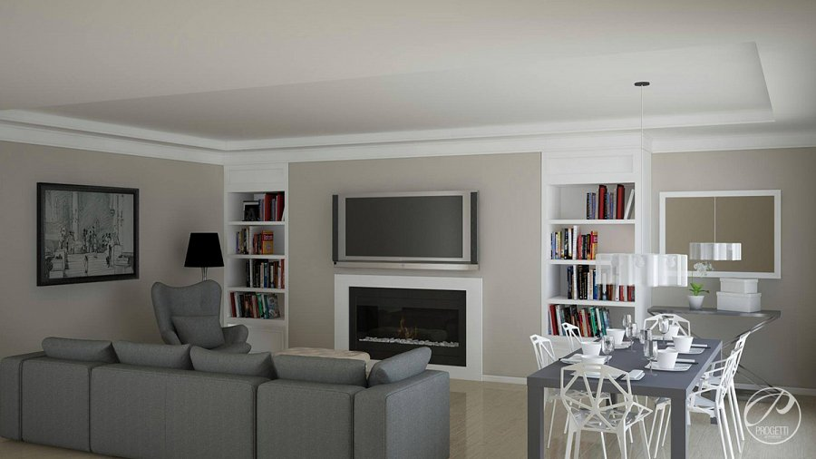
W nowoczesnych projektach wnętrz bardzo często dominuje biel. Tak zaaranżowane przestrzenie są ponadczasowe, bardzo efektowne i zachwycają elegancją. W salonie białe ściany wraz z tapicerką mebli stanowią idealne tło dla klorowych dodatków.

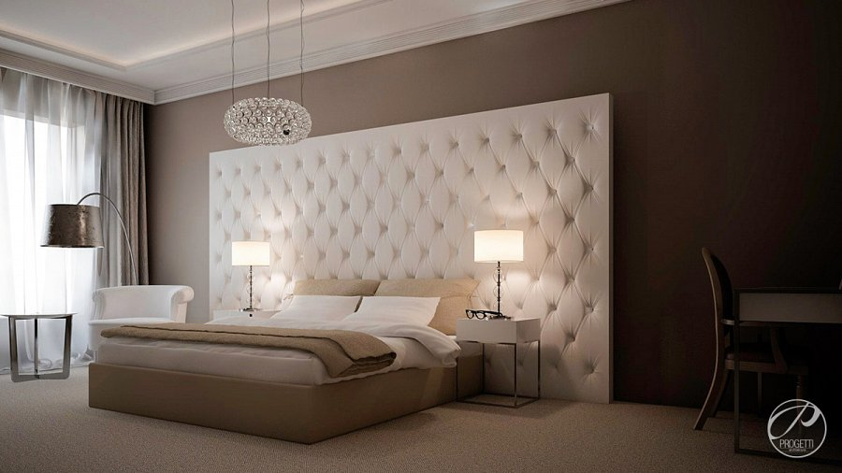
Wystrój sypialni wpływa na jakość naszego wypoczynku, dlatego pomieszczenie to powinno być szczególnie starannie zaprojektowane. W sypialni w stylu klasycznymi idealnie sprawdzi się jedna gama kolorów, np. stylowe i stonowane brązy i beże. A meble? Oczywiście najlepiej prezentują się proste formy połączone z dyskretnymi dodatkami.

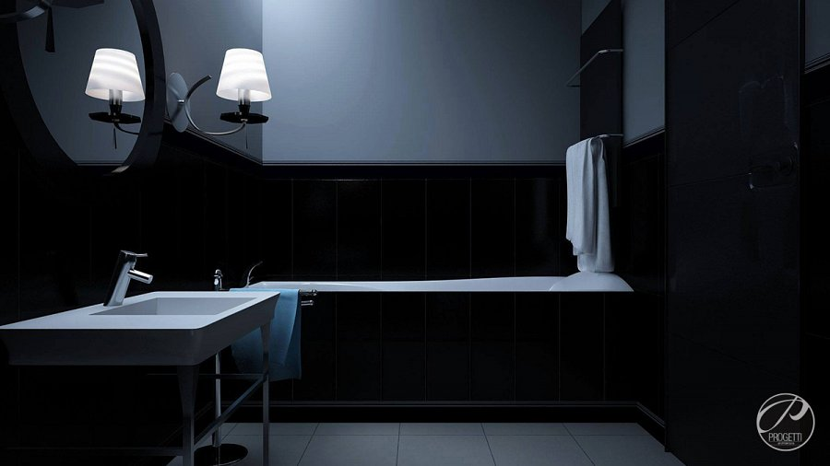
Łazienka w czerni to kontrowersyjny koncept - przeznaczony wyłącznie dla osób odważnych, poszukujących własnego stylu.

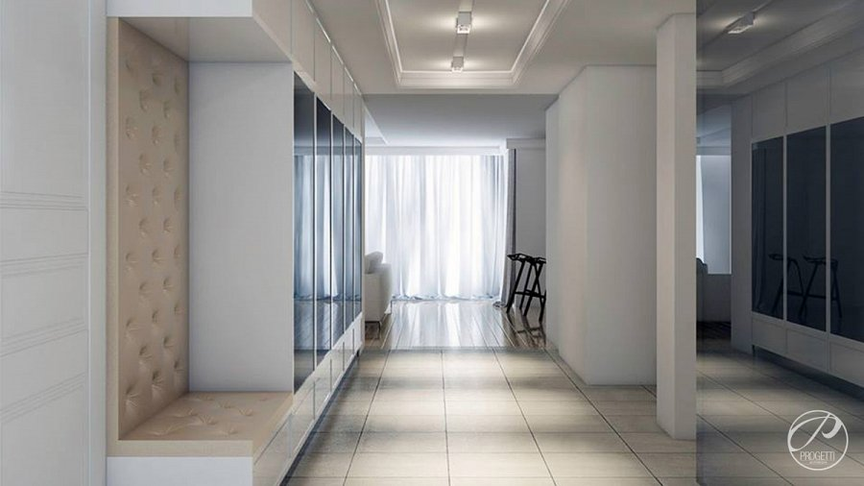

Przedpokój – to przestrzeń często niedoceniana, a przecież jest on miejscem pierwszego wrażenia. Hol stanowi zazwyczaj część otwartej strefy dziennej – salonu i kuchni - dlatego stylistycznie nawiązuje do charakteru jednego z pomieszczeń.

